МУНИЦИПАЛЬНОЕ ОБРАЗОВАНИЕ
ГОРОДСКОЙ ОКРУГ ГОРОД СУРГУТ

АДМИНИСТРАЦИЯ ГОРОДА

ПОСТАНОВЛЕНИЕ

« | 26 | » | 12 | 20 | 19 |  |  | № | 9748

О внесении изменений
в постановление Администрации
города от 11.09.2014 № 6249
«Об утверждении границ
прилегающих территорий
к некоторым организациям,
на которых не допускается
розничная продажа
алкогольной продукции»

В соответствии с Федеральным законом от 22.11.1995 № 171-ФЗ «О государственном регулировании производства и оборота этилового спирта, алко- гольной и спиртосодержащей продукции и об ограничении потребления (распития) алкогольной продукции», постановлением Правительства Российской Федерации от 27.12.2012 № 1425 «Об определении органами государственной власти субъектов Российской Федерации мест массового скопления граждан и мест нахождения источников повышенной опасности, в которых не допускается розничная продажа алкогольной продукции, а также определении органами местного самоуправления границ прилегающих к некоторым организациям и объектам территорий, на которых не допускается розничная продажа алко- гольной продукции», решением Думы города от 28.05.2013 № 333-V ДГ «Об определении способа расчета расстояний от некоторых организаций и (или) объектов до границ прилегающих к ним территорий, на которых не допускается розничная продажа алкогольной продукции», распоряжением Администрации города от 30.12.2005 № 3686 «Об утверждении Регламента Администрации города»:
1. Внести в постановление Администрации города от 11.09.2014 № 6249 «Об утверждении границ прилегающих территорий к некоторым организациям, на которых не допускается розничная продажа алкогольной продукции» следующие изменения:
1.1. В пункте 1 постановления:
1.1.1. Абзац второй признать утратившим силу.
1.1.2. В абзаце четвертом слова «детей детский оздоровительно-образовательный» исключить.
1.1.3. Абзац пятый изложить в следующей редакции:
«- муниципальное автономное образовательное учреждение дополнительного образования «Центр детского творчества», расположенное по адресу: город Сургут, проезд Взлетный, дом 4, согласно приложению 4;».
1.1.4. Абзац седьмой изложить в следующей редакции:
«- муниципальное бюджетное дошкольное образовательное учреждение детский сад № 61 «Лель», расположенное по адресу: город Сургут, улица 50 лет ВЛКСМ, дом 2, корпус А, согласно приложению 6».
1.2. Приложение 1 к постановлению признать утратившим силу.
1.3. Заголовок приложения 2 к постановлению после слова «Сургутская» дополнить словом «городская».
1.4. В заголовке приложения 3 к постановлению слова «детей детский оздоровительный» исключить.
1.5. В заголовке приложения 4 к постановлению слова «бюджетному образовательному учреждению дополнительного образования для детей» заменить словами «автономному образовательному учреждению дополнительного образования».
1.6. Приложение 6 к постановлению изложить в новой редакции согласно приложению к настоящему постановлению.
2. Управлению документационного и информационного обеспечения разместить настоящее постановление на официальном портале Администрации города.
3. Муниципальному казенному учреждению «Наш город» опубликовать настоящее постановление в средствах массовой информации.
4. Контроль за выполнением постановления возложить на заместителя Главы города Шерстневу А.Ю.

Глава города В.Н. Шувалов

Приложение
к постановлению
Администрации города
от ____________ № _________

Схема
границ прилегающей территории к зданию муниципального
бюджетного дошкольного образовательного учреждения детского сада № 61 «Лель», расположенного по адресу: город Сургут, улица 50 лет ВЛКСМ,
дом 2, корпус А, на которой не допускается розничная продажа
алкогольной продукции

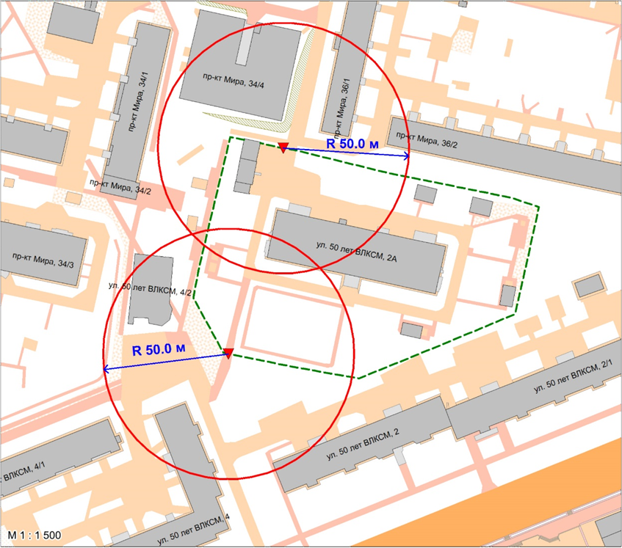

Условные обозначения:
– вход для посетителей на обособленную территорию муниципального бюджетного дошкольного образовательного учреждения детского сада № 61 «Лель»;
R – радиус в метрах;
– металлический забор, граница обособленной территории.

